1 четверть . 4 класс. 4 урок.
Тема урока: Повторение материала 2 класса.
Тональность соль минор. Чистые интервалы.
- Построить и петь: соль минор- три вида минора.
- Построить t53 с обращениями в тональности соль минор.
Чистая прима (ч1) – состоит из двух звуков одинаковой высоты, звучит в унисон. Например, до-до (в одной октаве).
Чистая кварта (ч4) – состоит из 2 тонов + полутона. Например, до-фа. Звучит призывно, активно.
Чистая квинта (ч5) – состоит из 3 тогов + полутона. Например, до-соль. Звучит умиротворенно, созерцательно.
Чистая октава (ч8) – состоит из 6 тонов. Например, до-до (верхняя “до” – в другой октаве). Звучит похоже с примой, ясно, чисто.

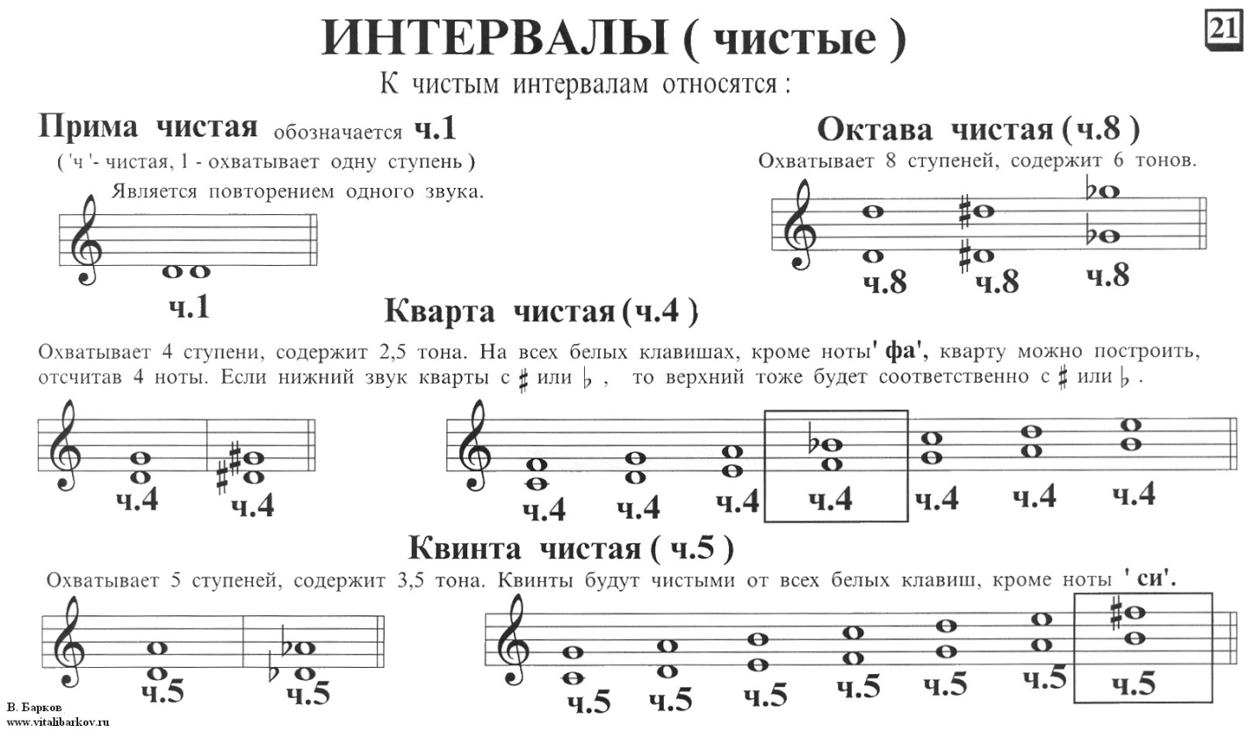
Домашнее задание.
- Петь гамму соль минор.
- Переписать тему в тетрадь.
- Стр. 12№3 (раб. Тетрадь Г.Ф. Калининой)

Задание выполнить и прислать на электронную почту
tabolina231271@mail.ru не позднее 6 октября до 16.00.

